ESCOLA BÁSICA MUNICIPAL ALBERTO BORDIN
ATIVIDADES COMPLEMENTARES DE MATEMÁTICA 7º ANO PROJETO
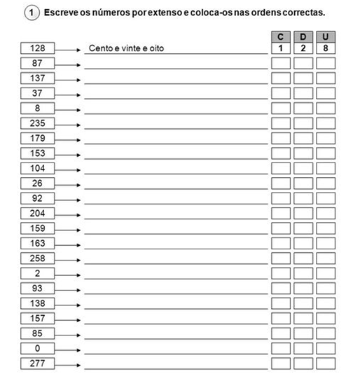

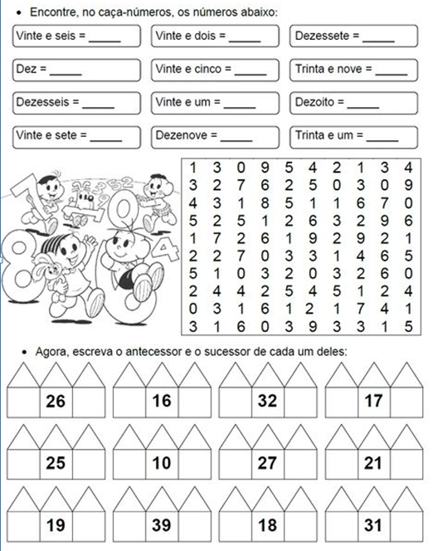

Resolva as operações no caderno e pinte a coluna com o resultado correto:
Loteria de Operações
OPERAÇÕES | COLUNA 1 | COLUNA DO MEIO | COLUNA 2
250+328= | 580 | 578 | 588
694+368= | 1.062 | 1.620 | 1.602
1.208+1.367+599= | 3.425 | 3.275 | 3.174
2.610+1.984+845= | 5.439 | 5.543 | 5.649
5.875+3.416+1.327= | 10.818 | 10.618 | 10.728
1.000 - 648= | 352 | 452 | 448
2.500 -1.367= | 1.267 | 1.133 | 1.237
8.912 - 6.874= | 2.142 | 1.162 | 2.038
10.000 - 7.869= | 3.241 | 2.131 | 3.869
12.603 - 9.429= | 3.174 | 3.284 | 4.184
9.872 x 6= | 59.332 | 59.232 | 60.342
5.647 x 8= | 45.176 | 46.276 | 45.367

